**Содержание зеленых насаждений**

1. Содержание деревьев и кустарников
   1. Полив. Нормы и кратность полива зависят от погодных условий, механического состава почвы, степени влаголюбия и засухоустойчивости пород деревьев, глубины и ширины залегания корневой системы.
   2. Внесение удобрений. В первый год после посадки обычно деревья и кустарники не подкармливают. Со второго года под корень вносят органические и минеральные удобрения.
   3. Рыхление почвы, мульчированне и утепление. Рыхление почвы под деревьями и кустарниками проводят, чтобы устранить уплотнение почвы и удалить нежелательную растительность. Глубина рыхления под деревьями — 5–10 см
   4. Обрезка кроны, стрижка "живой" изгороди. Омолаживающая стрижка проводится, чтобы стимулировать рост новых побегов. Формовочная стрижка выполняется для живых изгородей, топиаров. Санитарная обрезка проводится каждый год летом, удаляют засохшие и поврежденные ветви.
2. Содержание газонов

2.1. Очистка. Весной, когда полностью растает снег и немного прогреется почва, газон необходимо очистить от скопившегося мусора — листвы и отмерших побегов.

2.2 Полив. Правильная система полива будет поддерживать жизнедеятельность травянистого покрова. При этом важно помнить, что поверхностные поливы малоэффективны — орошение рекомендуется проводить до увлежнения почвы на глубину корнеобитаемого слоя.

2.3. Покос. Регулярное скашивание травостоя необходимо для активизации дерновообразовательного процесса и кущения трав. Последний покос газона проводят примерно за месяц до наступления морозов, чтобы трава успела окрепнуть и накопить питательные вещества.

2.4. Удобрение. Газон нуждается в постоянной подкормке. Удобрения могут вноситься в газон как в сухом, так и в жидком виде.

2.5. Защита от сорняков, вредителей и болезней.

2.6. Землевание.

2.7. Механическая обработка дернины

1. Содержание цветников

3.1 Полив. Норма для однолетников — 15–20 литров воды на 1 квадратный метр цветника, для многолетников — 30–40 литров. Полив лучше проводить в вечернее время или рано утром.

3.2. Прополка сорняков. Проводится регулярно, по мере их отрастания в течение всего периода вегетации. Сорняки выдергивают с корнем, сразу же убирают и уничтожают.

3.3. Рыхление почвы. Проводится с целью разрушения корки, увеличения воздухообмена и уменьшения испарения влаги. Рыхление проводят мотыгой с острым лезвием, а в густых посадках — ручной вилкой, на глубину 5–8 см, осторожно, чтобы не повредить корни растений.

3.4. Подкормка. В течение вегетации цветочные растения необходимо подкармливать. Подкормки вносят в виде сухих и водных растворов минеральных или органических удобрений.

3.5. Мульчирование. Почву на цветниках мульчируют слоем 5–7 см торфом, перегноем, компостом. Мульчирующий слой препятствует уплотнению почвы, росту сорняков, создаёт стабильный режим влажности и температуры почвы.

3.6. Удаление отцветших соцветий. Для поддержания декоративного вида растений отцветшие цветки и соцветия необходимо систематически удалять. У некоторых видов (дельфиниум, люпин, ромашка и др.) обрезка отцветших стеблей способствует вторичному цветению.

3.7. Подвязка растений. Растения с высокими, полегающими от ветра стеблями необходимо подвязывать к предварительно подкрашенным колышкам.

**Источники**

1. Правила создания, охраны и содержания зеленых насаждений в городах Российской Федерации. МДС 13-5.2000 (утв. приказом Госстроя РФ от 15 декабря 1999 г. N 153)
2. Приказ Министерства строительства и жилищно-коммунального хозяйства РФ от 29 декабря 2021 г. N 1042/пр "Об утверждении методических рекомендаций по разработке норм и правил по благоустройству территорий муниципальных образований"

*Уход за деревьями и кустарниками*

Кустарникам и деревьям нужен регулярный и правильный уход. Растения нужно поливать, удобрять, защищать от вредителей, выполнять периодическую санитарную стрижку.

**Уход при пересадке саженцев**

Даже если посадочные работы были выполнены правильно деревья и кустарники все равно травмируются. Им нужно время и специальный уход для того, чтобы восстановиться и прижиться на новом месте.

Даже если дерево или кустарник пересаживают вместе с комом земли, перемещать его нужно осторожно, не повреждая корни. Посадочную яму готовят заранее. Если нужно, в почву вносят удобрение. После пересадки яму засыпают очищенным рыхлым грунтом, обязательно уплотняя его. Молодые деревья лучше защищать от ветра, укрывая их.

В первый год после пересадки саженцам нужен интенсивный полив.

**Уход за взрослыми растениями**

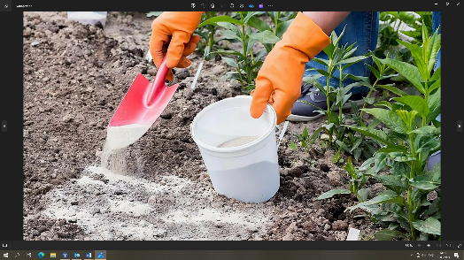 *Внесение удобрений*

* Органические (компост, торф, перегной)
* Минеральные (фосфор, азот, калий, кальций)

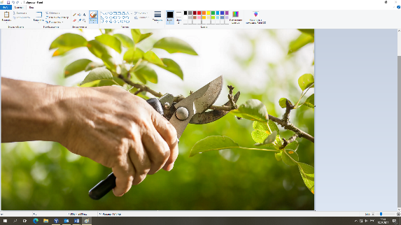*Стрижка и обрезка*

* Омолаживающая стрижка проводится, чтобы стимулировать рост новых побегов.
* Формовочная стрижка выполняется для живых изгородей, топиаров, (лучше проводить весной до распускания почек или осенью, когда листва уже опала)
* Санитарная обрезка проводится каждый год летом, удаляют засохшие и поврежденные ветви.

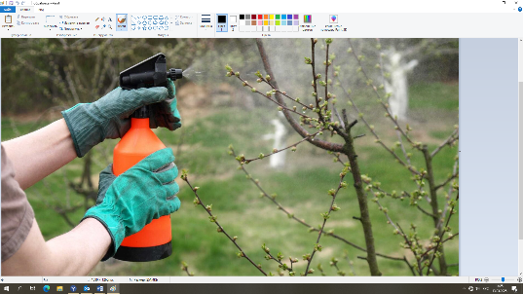*Лечение*

* Если на стволе появляется крупный порез или трещина необходимо садовым ножом очистить рану. Пораженный участок смазывают садовым варом с добавлением медного или железного купороса.
* Если дерево страдает от насекомых-вредителей, его обрабатывают инсектицидами.

*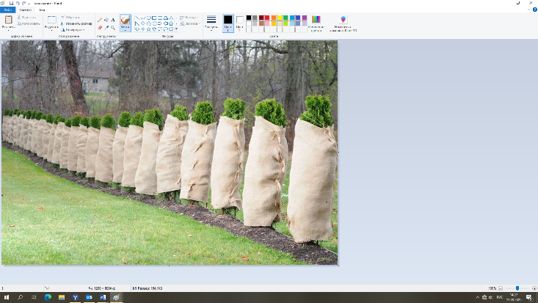Укрытие*

* Выполняется на зиму для некоторых видов деревьев и кустарников. Если зима морозная, малоснежная, укрытие выполняют для всех молодых деревьев и кустарников. Для этого используют тонкую мешковину или специальные укрывные материалы.
* В приствольном круге для защиты корней от вымерзания выполняют мульчирование.